Մայիսի ֆլեշմոբի խնդիրների լուծումներ
Չորրորդ մակարդակ
- Եթե $a_{n}$ -ով նշանակենք սեւ վանդակը օղակող քառակուսու կողմի վանդակների քանակը, ապա ակնհայտ է, որ առաջին քառակուսու կողմը պարունակում է երեք վանդակ, այսինքն $a_{1}$ = 3։ Ամեն մի հաջորդ քառակուսու կողմը պարունակում է երկուսով ավելի վանդակներ։ հեշտ է նկատել, որ $a_{n}$-ը թվաբանական պրոգրեսիա է, որի առաջին անդամը՝ $a_{1}$ = 3, իսկ d = 2։ Հիշենք թվաբանական պրոգրեսիայի $n$ -րդ անդամը գտնելու բանաձեւը՝
$a_{n}$ = $a_{1}$ + ($n$ - 1)d
Ուրեմն $a_{100}$ = 3 + 99‧2 = 201։ Այսինքն քառակուսու կողմը պարունակում է 201 վանդակ։
Հեշտ է նկատել որ ճիշտ չի լինի, եթե բոլոր վանդակների քանակը գտնելու համար 201-ը բազմապատկենք 4-ով, քանի որ 201 վանդակ կարող են պարունակել քառակուսու միայն երկու հանդիպակաց կողմերը, մյուսները կպարունակեն 2-ական վանդակով պակաս։ Ուրեմն վանդակների քանակը կլինի 2‧201 + 2‧199 = 800։
Ստեփան Մարգարյան
Սմբատ Պետրոսյան
Պատասխան՝ 800:
- Նախ նկատենք, որ $F\left(x\right)=\sqrt{120-\sqrt{x}}$ ֆունկցիան ցանկացած x –ի թույլատրելի իրական արժեքի համար $0≤\sqrt{120-\sqrt{x}} ≤\sqrt{120}:$

1.Մեր $F\left(x\right)$ -ը իրենից անընդհատ ֆունկցիա է ներկայացնում, իր որոշման տիրույթում, քանի որ $f\left(x\right)=\sqrt{x}$ և $g\left(x\right)=120-\sqrt{x}$ անընդհատ ֆունկցիաների համադրույթ է $F\left(x\right)=f(x)og(x)$:

2.Մյուս կողմից մեր $F\left(x\right)$ ֆունկցիան մոնոտոն նվազող ֆունկցիա է , իրոք $F\left(x\right)$ ֆունկցիայի որոշման տիրույթի ցանկացած $x_{1}, և$ ${ x}_{2}$ -ի համար, եթե $x_{1}<x_{2 =>} F\left(x_{1}\right)>F\left(x_{2}\right):$
Ընդհանրացնելով այս երկու հատկությունները ստանում ենք, որ $F\left(x\right)$ մոնոտոն նվազող, անընդհատ ֆունկցիան ընդունում է իր արժեքների տիրույթի բոլոր կետերը: Իսկ $\left[0;\sqrt{120}\right]$ միջակայքում կա 11 ամբողջ թիվ: Հետևաբար $\sqrt{120-\sqrt{x}}$ արտահայտությունը x-ի 11 իրական արժեքի համար ամբողջ թիվ է:
Թաթուլ Շաննազարյան
Նախ x-ը պիտի միայն դրական լինի և 0: Իսկ $120-\sqrt{x}$ արտահայտության արժեքը պիտի լինի՝ 100, 81,64,49,36,25,16,9,4,1, 0: Այսինքն 11 հատ x գոյություն կունենա, որպեսզի վերոնշյալ արտահայտության արժեքը լինի ամբողջ:
Արշակ Մարտիրոսյան
Պատասխան` 11:
- Քանի որ իրական գործակիցներով y=x²+bx+c պարաբոլն անցնում է (2, 3) և (4, 3) կետերով, ապա
x₁=2, y₁=3
x₂=4, y₂=3
$\left\{\begin{aligned}3=4+2b+c \\ 3=16+4b+c\end{aligned}\right.$ հանենք իրարից, կստանանք՝ 0=12+2b, ուստի b=-12:2=-6
b=-6-ը տեղադրենք 1-ին հավասարման մեջ, կստանանք՝ 3=4-12+c, ուստի
c=3+8=11
Իրական գործակիցներով y= x²-6x+11պարաբոլի գագաթի կոորդինատները`
$(-\frac{b}{2a};\frac{4ac-b^{2}}{4a})$, b=-6, c=11, a=1:
$$-\frac{b}{2a}=6:2=3, \frac{4ac-b^{2}}{4a}=\left(4*11-36\right):4=2,$$
ուստի գագաթի կոորդինատներn են՝ (3;2)
Ավելի լավ տեսնելու համար կարող ենք լրիվ քառակուսի անջատել
y= x²-6x+11=(x-3)²+2
Գրետա Բակունց
Եթե մեր ֆունկցիայի գրաֆիկն անցնում է (2, 3) և (4, 3) կետերով, ապա տեղադրելով այդ կետերի կոորդինատները ֆունկցիայի մեջ կարող ենք գտնել քառակուսային եռանդամի գործակիցները, իսկ այնուհետև x_{o}=−b/2a բանաձևի օգնությամբ կգտնենք նաև պարաբոլի գագաթի աբսցիցն ու տեղադրելով այն y_{o}= ax₀² +bx_{o}+c բանաձևի մեջ կգտնենք նաև գագաթի օրդինատը:
4+ 2b + c = 16 + 4b + c
2b = - 12, b = -6, c = 11, a = 1: Այսինքն, մեր ֆունկցիան կլին՝ y= x²-6x+11:
Գտնենք գագաթի աբսցիզը՝ x_{o}=−b/2a = 3 ;
Գագաթի օրդինատը հաշվելու համար պետք է տեղադրել գտնված x_{o} աբսցիսը
y= x₀²-6x_{o}+11 մեջ և կստանանք՝ y₀= 2:
Գագաթի կոորդինատները կլինեն՝ (3; 2):
Նունե Թեմուրյան
Պատասխան` (3; 2)

- Քանի որ, յուրաքանչյուրի տրամագիծ նախորդինից տարբերվում է 1 սմ-ով, ուրեմն ստացվածը թվաբանական պրոգրեսիա է, որտեղ առաջին անդամը հավասար է 3-ի, n-րդ անդամը հավասար է 20-ի, իսկ տարբերությունը՝ 1 է։
$$a_{1}=3$$
$$a_{n}=20$$
$$d=1$$
Այս տվյալներից կարող ենք n-ը գտնել։ Գրենք ընդհանուր անդամի բանաձևը՝
$$a_{n}=a_{1}+d\left(n-1\right)$$
$$20=3+n-1$$
$$n=18$$
Որպեսզի գտնենք ծայրից ծայր հնարավոր ամենաերկար երկարությունը, պիտի հաշվենք թվաբանական պրոգրեսիայի գումարը՝
$S_{n}=\frac{a_{1}+a_{n}}{2}*n$
$$S_{n}=\frac{3+20}{2}*18=207$$
Սակայն պետք է հաշվի առնել կարևոր հանգամանք՝ խնդրի մեջ նշված էր, որ յուրաքանչյուր շրջանի հաստությունը 1սմ է, բայց քանի որ շրջանները անցկացված են միմյանց մեջ, հետևաբար հաստությունը կլինի 2սմ։ Իսկ քանի, որ արդեն հաշվել էինք, որ օղակների թիվը 18 է, բայց վերջին օղակի մեջ ուրիշ օղակ անցկացված չէ, ուրեմն վերջինի հաստությունը 1սմ է, մնաց 2 սմ հաստությունով 17-ը, հետևաբար՝ 17*2$=34$
207 – 34 $=173$: Երկարությունը կլինի՝ 173 սմ։
Զարինե Փանյան
Պատասխան՝ 173սմ:
- Քանի որ ավտոմեքենան ամբողջ ճանապարհն անցնում է 35 րոպեում, ապա ճանապարհին կհանդիպի այն ավտոբուսներին, որոնք նրա շարժվելու պահից սկսած ճանապարհին գտնվելու են դեռեւս 35 րոպեից ավելի։ Ուրեմն իրենից այդ պահին ամենահեռու ավտոբուսը, որին կհասնի, կանգառից դուրս է եկել 24 րոպե առաջ։ Մյուս Ավտոբուսները, որոնց կհասնի ավտոմեքենան կանգառից դուրս են եկել 24 րոպեից պակաս ժամանակ առաջ։ Նկատենք, որ ավտոմեքենան եւ ավտոբուսը միաժամանակ վերջնականգառ չեն հասնում, քանի որ 35-ը 3-ին պատիկ թիվ չի։
Ակնհայտ է որ այդպիսի ավտոբուաները 8-ն են եւ ավտոմեքենան կհանդիպի միայն դրանց։
Ստեփան Մարգարյան
Պատասխան՝ 8:
- Ուշադրություն դարձնենք այն փաստին, որ ABCD KBMD շեղանկյունները նման են, այսինքն նրանց համապատասխան անկյունները հավասար են և նրանցից մեկի կողմերը, ինչպես նաև անկյաունագծերը համեմատական են մյուսի համապատսխան կողմերին և անկյունագծերին: Քանի որ շեղանկյան անկյունագծերը նաև անկյունների կիսորդներ են՝
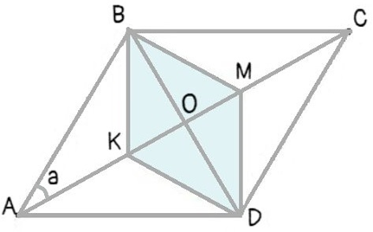
∠ BAO = 60°/ 2 = 30°

Դիտարկենք եռանկյուն ABO-ն (հաշվի առնենք որ BO և AO-ն մեծ և փոքր շեղանկյունների համապատասխան անկյունագծերի կեսերն են):
tga = BO/AO
tg30° = BO/AO
√3 / 3 = BO/AO
Այսինքն, փոքր շեղանկյան անկյունագծերից յուրաքանչյուրը √3 անգամ փոքր է մեծ շեղանկյան համապատասխան անկյունագծերից և հաշվի առնելով, որ շեղանկյան մակերեսը հաշվում ենք
S = d₁ d₂ /2; հետևաբար S _{KBMD}-ն (√3)² անգամ փոքր է S _{ABCD}-ից
S_{Մ} /S_{Փ} = (√3)² =3
S_{Փ} = 24 : 3 = 8
S _{KBMD} = 8
Երկրորդ եղանակ
Բավական է հիշել, որ եռանկյան միջնագծերը բաժանում են այն 6 հավասար մասերի:
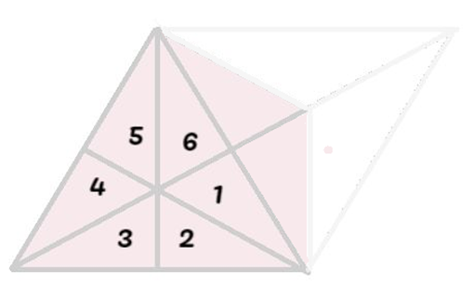

Քանի որ մեծ շեղանկյան մակերեսը 24 է, ապա դիտարկվող եռանկյան մակերեսը՝ 24 :2= 12, 12 : 6 =2 (յուրաքանչյուր մասի մակերեսը):
Այստեղից՝ որոնվող փոքր շեղանկյան մակերեսը կլինի՝ 2 × 4 = 8
Նունե Թեմուրյան
Հիշեցնենք, որ շեղանկյունը այն երկրաչափական պատկերն է, որի բոլոր կողմերը հավասար են, իսկ հանդիպակած անկյուններն էլ իրար են հավասար։
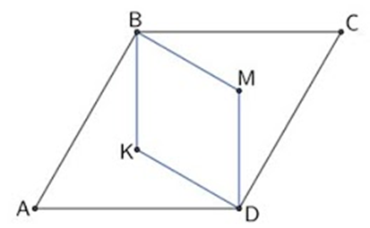

Կարող ենք հաշվել մեծ շեղանկյան մակերեսը՝ $S=a^{2}sinα$, որտեղ $a$-ն շեղանկյան կողմն է։
$$24=\frac{a^{2}\sqrt{3}}{2}$$
$$a^{2}=\frac{48}{\sqrt{3}}$$
$$a=4\sqrt[4]{3}$$
Այժմ դիտարկենք $ABD$ եռանկյունը, քանի որ, $AB=AD$, իսկ $BAD$ անկյունը 60 աստիճան է, ստանում ենք հավասարասրուն եռանկյուն, որի գագաթի անկյունը 60 աստիճան է, հետևաբար տրված եռանկյունը կստացվի հավասարակողմ։ Ուրեմն՝
$$BD=AB=4\sqrt[4]{3}=b$$
Այժմ դիտարկենք $BKD$ եռանկյունը։ Չմոռանանք, որ այդ երկու շեղանկյունները նման են, այսինքն նրանց անկյունները հավասար են՝
Կոսինուսների թեորեմով հաշվենք BD-ն։
$$16\sqrt{3}=2b^{2}-2b^{2}\left(-\frac{1}{2}\right)$$
$$16\sqrt{3}=2b^{2}+b^{2}$$
$$b^{2}=\frac{16\sqrt{3}}{3}$$
$$S=\frac{16\sqrt{3}}{3}*\frac{\sqrt{3}}{2}=8$$
Զարինե Փանյան
Պատասխան՝ 8:

- Բերենք a, b թվերի օրինակներ,քանի a-ն ստացվում է b-ն հակառակ կարգով գրելուց հետո, կարող ենք գրել այս թվերը՝ 54 և 45 կամ 73 և 37 և այլն: Հասկանալի է, որ
a $≠$b:
a և b երկնիշ թվերը ներկայացնենք կարգային գումարելիների գումարի տեսքով, ընդ որում a>b, քանի որ նրանց քառակուսիների տարբերությունը դրական թիվ է
a=10x+y, y $≠$0 /b-ն չի կարող սկսել զրոյով/, b=10y+x:
y=1, 2, 3, 4, 5, 6, 7, 8
x=2, 3, 4, 5, 6, 7, 8, 9,
Հաշվի առնենք խնդրի պայմանը՝ a ² – b ² =m ²
(10x+y) ² – (10y+x) ² = m ²
99x² – 99y² = m ² կամ 99(x² - y²) = m ² կամ 9x11(x-y)(x+y)= m ²
Ձախ կողմում x-ը, y-ը այնպես պետք է վերցնենք, որ ձախ կողմի արտադրյալը լինի ինչ որ թվի քառակուսի:
9=3² , (x-y)(x+y)=11, x=6, y= 5, m=33, a+b+m=65+56+33=154
Լիանա Հակոբյան
Նշանակենք. a=xy = 10x + y , b= yx = 10y + x
a+b=10(x+y) + (x+y) = 11(x + y)
a - b = 9(x - y)
a^2 - b^2 = (a+b)(a-b) = 9*11(x + y)(x - y) = m^2, քանի որ 11-ը պարզ թիվ է,կարելի է նկատել որ (x + y)(x - y) = 11,( որպեսզիa^2 - b^2 - ն լինի ինչ-որ թվի քառակուսի):
Այստեղից` x + y = 11 , x - y = 1 (a>b => x>y), վերջինիս կստանանք x = 6, y = 5:
Այսինքն a = 65, b = 56 , m = 33 :
a+b+m = 65+56+33 = 154 :
Մենուա Հարությունյան
Պատասխան` 154:

- Դիտարկենք $∆AOC$ և $∆OFC$ եռանկյունները , որոնց համար C գագաթից իջեցրած բարձրությունը նույնն է, հետևաբար նրանց մակերեսների հարաբերությունը հավասար կլինի նրանց այն կողմերի հարաբերությանը, որոնց իջեցրված է բարձրությունը:
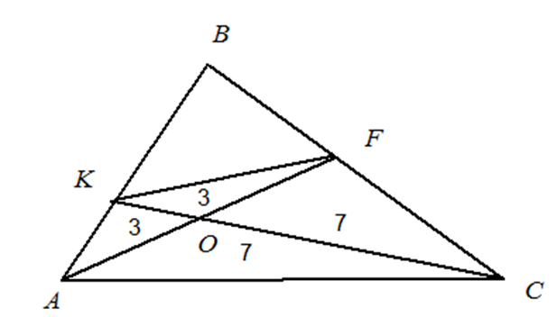

Այսինքն՝ $\frac{S_{∆AOC}}{S_{∆OFC}}=\frac{AO}{OF}=\frac{7}{7} => AO=OF$: Այժմ դիտարկենք $∆AKO$ և $∆AOC$ եռանկյունները: Կատարեելով նույն դատողությունները կստանանք՝ $\frac{S_{∆AOC}}{S_{∆AKO}}=\frac{OC}{OK}=\frac{7}{3} :$
K և F կետերը միացնենք իրար: Դիտարկենք $∆KOF$ և $∆OFC$ –ն: Այդ եռանկյունները ունեն նույն բարձրությունը իջեցրված F գագաթից KO և OC հիմքերին: Այսինքն՝ $\frac{S_{∆OFC}}{S_{∆KOF}}=\frac{OC}{OK}=\frac{7}{3}=>S_{∆KOF}=3:$ $∆KFB$ մակերեսը նշանակենք X-ով:
Դիտարկենք $∆AKC$ և $∆KBC$ եռանկյունները: Կատարեելով նույն դատողությունները կստանանք՝ $\frac{S_{∆AKC}}{S_{∆KBC}}=\frac{AK}{KB}=\frac{10}{10+X}$:
Մյուս կողմից դիտարկենք $∆AKF$ և $∆KBF$ եռանկյունները: Կատարեելով նույն դատողությունները կստանանք՝ $\frac{S_{∆AKF}}{S_{∆KBF}}=\frac{AK}{KB}=\frac{6}{X}$:
Վերջին երկու հավասարությունից ստանում ենք, որ
$\frac{10}{10+X}=\frac{6}{X} => 10X=60+6X => 4X=60 => X=15:$ Արդյունքում ստանում ենք $S_{KBFO}=X+3=18:$
Թաթուլ Շահնազարյան
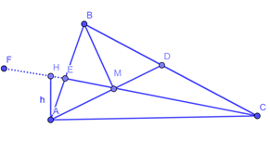

$$\frac{S(AME)}{S(AMC)}=\frac{EM}{MC}=\frac{3}{7} ⇒ EM=\frac{3}{7}MC$$
$$AM=MD⇒ S_{ABM}=S_{MBD} ⇒S_{BME}^{}+3=S_{BMD}$$
$$S_{EBM}=\frac{3}{7}S_{MBC}=\frac{3}{7}(S_{BMD}+7) \\ S_{BMD}^{}+3=\frac{3}{7}(S_{BMD}+7)$$
$$S_{BMD}=10,5$$
$$S_{BME}=7,5$$
$$S_{EMBD}=10,5+7,5=18$$
Լուսինե Ներսեսյան
Պատասխան` 18:

- Նկատենք որ հարյուրյակների մեջ,եթե թիվը վերջանում է 2-ով,ապա հաջորդ թվանշանը 1-ն է,օրնակ 102,103,112,113,122,123,...:Դրան ավելացնելով 121-ը կունենանք 11 հատ 2,1 թվանշաններ կրկնություն:
Երկուհարյուրյակների մեջ՝210, 211,212,213,...219 և 221 , կունենանք 11 հատ 2,1 թվանշաններ կրկնություն:
Մնացած եռանիշ թվերի մեջ՝ 321,421,521,621,721,821,921 , կունենանք 7 հատ 2,1 թվանշաններ կրկնություն:
Ընդհանուր կունենանք 11+11+7 = 29 հատ 2,1 թվանշաններ կրկնություն:
Մենուա Հարությունյան
Դիտարկենք այն դեպքերը, երբ 2-ը գտնվում է միավորների կարգում, այսինքն այստեղ 2-ից հետո 1 թվանշան կգրվի միայն առաջին հարյուրյակում 102-ից սկսած մինչև 192՝ յուրաքանչյուր տասնյակը մեկ անգամ, որոնց ընհանուր քանակը 10 է:
102 112 122 132 142 152 162 172 182 192
Այժմ դիտարկենք, երբ 2-ը գտնվում է տասնավորների կարգում: Այս դեպքում 2-ից հետո 1 թվանշան կգրվի յուրաքանչյուր հարյուրյակը մեկ անգամ՝ 121-ից սկսած մինչև 921, որոնց քանակը 9-ն է:
121 221 321 421 521 621 721 821 921
Մնում է դիտարկել մեր խնդրի պայմաններին բավարարող այն դեպքերը, երբ 2-ը հարյուրավորների կարգում է, որոնց քանակն էլ 10 է:
210 211 212 213 214 215 216 217 218 219
10 + 10 + 9 =29
Նունե Թեմուրյան
Պատասխան՝ 29:

- Ըստ խնդրի պայմանի x+y+z=9 => x+z = 9-y :
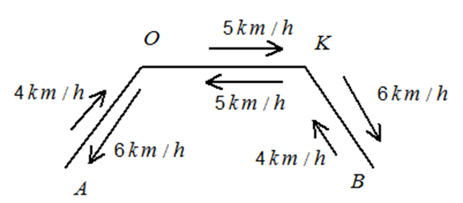

Մյուս կողմից $\frac{x}{4}+\frac{y}{5}+\frac{z}{6}+\frac{z}{4}+\frac{y}{5}+\frac{x}{6}=3\frac{41}{60}=\frac{221}{60}$ : Այս հավասարման երկու կողմը բազմապատկելով 60-ով և կատարելով կրճատումներ կստանանք.՝
$15x+12y+10z+15z+12y+10x=221$ => $25x+24y+25z=221$ =>
=> $25\left(x+z\right)+24y=221$: Տեղադրելով $x+z=9-y$ մեր հավասարման մեջ կստանանք.՝
$25\left(9-y\right)+24y=221$ => $225-25y+24y=221$ => $225-y=221$ => $y=4:$
Թաթուլ Շահնազարյան
Քանի որ ճանապարհը բաղկացած է երեք անհայտ երկարության հատվածներից եւ պահանջվում է գտնել միայն հարթ հատվածի երկարությունը, ճիշտ կլինի նշանակումներն այնպես անել, որ հնարավոր լինի ճանապարհի վերելքի եւ վալրէջքի հարվածները դիտարկել միասին։ Այսպես, ճանապարհի երեք հատվածների երկարությունները նշանակենք առանձին-առանձին:
Ա գյուղից Բ գնացող հատվածի վերելքի հատվածը նշանակենք $S_{1}$-ով,
Հարթ հատվածը նշանակենք $S$ -ով,
Վայրէջքի հատվածը նշանակենք $S_{2}$-ով։
Պահաnջվում է գտնել $S$-ը։
Վերելքում գյուղացու արագությունը 4կմ/ժ է, հետեւաբար, Ա գյուղից Բ գնացող վերելքի հատվածը անցնելու ժամանակը կլինի $\frac{S_{1}}{4}$ ժամ։
Հարթ մասը կանցնի $\frac{S}{5}$ ժամում եւ նույն ուղղությամբ վայրէջքը կանցնի $\frac{S_{2}}{6}$ ժամում։
Նույն տիպի դատողություններով, քանի որ ե՛ւ գնալու ե՛ւ վերադարձի վերելքների հատվածվերում, գյուղացու արագությունը նույնն է, ինչպես նաեւ արագությունը նույնն է վայրէջքների հատվածներում, ապա Բ գյուղից Ա վերելքի հատվածը կանցնի $\frac{S_{2}}{4}$ ժանում, հարթ հատվածը նորից կանցնի $\frac{S}{5}$ ժամում, իսկ Բ -ից Ա վայրէջքը՝ $\frac{S_{1}}{6}$ ժամում։
Հայտնի է, որ գնալը եւ վերադառնալը տեւել է 3 ժամ 41 րոպե։ Այստեղ պետք է չմոռանալ միավորները բերել նույն համակարգի, այն է, քանի որ արագությունները տրված են կմ/ժ-ով, ապա ճիշտ կլինի 3 ժամ 41 րոպեն արտահայտել ժամով։ Ակնհայտ է, որ
3 ժամ 41 րոպե = $\frac{221}{60}$ ժամ։
Գումարենք բոլոր հատվածներն անցնելու ժամանակները եւ կազմենք հավասարում։
$\frac{S_{1}}{4}$ + $\frac{S}{5}$ + $\frac{S_{2}}{6}$ + $\frac{S_{2}}{4}$ + $\frac{S}{5}$ + $\frac{S_{1}}{6}$ = $\frac{221}{60}$
Բերելով ընդհանուր հայտարարի եւ կատարելով պարզ ձեւափոխություններ, կստանանք
25($S_{1}$ + $S_{2}$) + 24$S$ = 221
Մյուս կողմից, ըստ պայմանի $S_{1}$ + $S_{2}$ + $S$ = 9, որտեղից կունենանք, որ $S_{1}$ + $S_{2}$ = 9 - $S$։
Տեղադրելով $S_{1}$ + $S_{2}$ -ի արժեքը նախորդ հավասարման մեջ կստանանք $S$ = 4։
Ստեփան Մարգարյան
Պատասխան` 4կմ:

